Practica 3 - Carga y Gestion de Archivos
Proyecto: practica1-autenticacion
Practica: 3
Fecha: 21 de mayo de 2026

Objetivo
Permitir carga de archivos con validacion de tipo/tamano y registro en base de datos.

Resultado
El post se guarda correctamente y muestra archivos adjuntos disponibles.

Evidencia
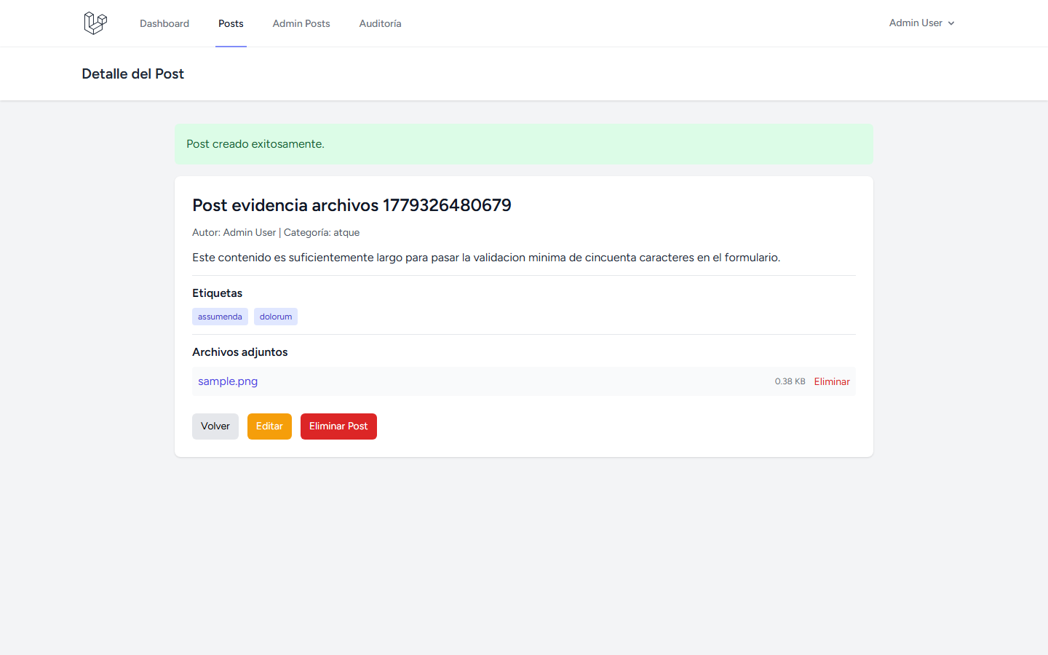
Figura 1. Captura de la practica 3.

